Perpignan : disparition de Serge Barba, créateur de « caminos, camins, chemins de la Retirada »
- 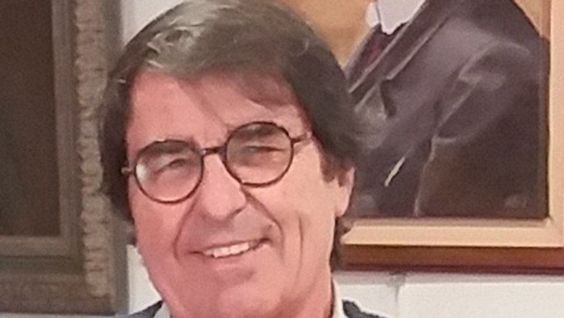Serge Barba était un acteur majeur de la mémoire de la Retirada. DR - DR
Acteur majeur de la mémoire de la Retirada dans les Pyrénées-Orentales, Serge Barba est décédé dans la nuit du 4 au 5 septembre 2023.
Les associations A.Machado de Collioure, le Centro espagnol de Perpignan, DAME (maternité d’Elne) et FFREEE (fils et filles de Républicains Espagnols et Enfants de l’Exode) saluent la mémoire de Serge Barba qui fut leur président ou membre dévoué. Né en 1941 à la Maternité Suisse d’Elne et retraité de l’enseignement, Serge Barba est décédé dans la nuit du 4 au 5 septembre à Perpignan d’une longue maladie.
En 2002, il a eu l’idée géniale de créer « caminos, camins, chemins de la Retirada » et depuis lors, chaque année, des hommes et des femmes venus de toute la France et d’Espagne parcourent ce chemin en mémoire des victimes de la dictature. Il a également publié deux ouvrages de référence « De la frontière aux barbelés. Les chemins de la Retirada 1939 » et « les jours bleus d’Antonio Machado » aux Éditions Trabucaire. Il a également rédigé plusieurs articles consacrés à ce thème et a donné de nombreuses conférences sur l’Exil des républicains espagnols.
Serge Barba se distinguait par son implication, par la richesse de ses analyses et son érudition. Grâce à son engagement et sa participation active, il a œuvré dans différentes associations et auprès des jeunes générations, inlassablement et avec empathie, pour qu’on n’oublie pas le terrible exode. S’il n’aimait pas parler de lui, son travail de « passeur de mémoire » est inestimable.
« Serge était un homme remarquable et fédérateur », soulignent tous ceux qui lui rendent hommage aujourd’hui. « Son absence sera profondément regrettée mais il restera dans notre mémoire et dans la mémoire de l’exil des Républicains Espagnols ».
Ses obsèques auront lieu le samedi 9 septembre à 8 h 45 au crématorium de Perpignan.
Serge Barba parle de sa maternité d’Elne

Société, Saint-André, Maternité Suisse Elne
Publié le 29/03/2020 à 21:30
Verdon D.
Avant que l’obligation de confinement ne stoppe les rendez-vous, Serge Barba, spécialiste de l’histoire de la migration tragique des Républicains durant la guerre d’Espagne, a rassemblé un nombre important de participants à l’occasion de la seule conférence des Mardis de la culture du mois de mars, les autres ayant dû être annulées.
Lui-même enfant de parents espagnols chassés par l’armée de Franco en 1939, il a conté, avec beaucoup de verve et de détails, le contexte historique de la création de la maternité d’Elne. Les organismes humanitaires présents dans le Roussillon entre 1939 et 1943, soit après la fin de la zone libre et l’occupation complète de l’armée allemande en France, ont été peu nombreux. Lors d’une conférence précédente (lire notre édition du 7 février), Serge Barba avait décrit "l’impréparation des autorités françaises pour accueillir dans des conditions humaines décentes les centaines de milliers de réfugiés qui sont arrivés dans les Pyrénées- Orientales entre le 28 janvier et le 13 février 1939 ". Entassés dans des camps insalubres, envoyés par convois vers le nord de la France, vivant parfois la séparation de leurs familles, les Espagnols qui ont quitté leur pays ont déchanté lorsqu’ils sont arrivés sur la terre symbolique des valeurs de la République et de sa devise " Liberté, égalité, fraternité ".
Des femmes mouraient en accouchant ou perdaient leur bébé. Devant cette détresse une fondation suisse, notamment, a pris l’initiative de venir en aide aux enfants, puis à leurs mères avant leur naissance. Parmi ces justes, une infirmière de 23 ans, Élisabeth Eidenbenz. Sous l’égide du Secours suisse aux enfants victimes de la guerre, avec l’aide de fonds privés venant d’organisations humanitaires suisses, elle obtient l’achat et l’aménagement du château d’En Bardou, qui devient la maternité suisse d’Elne, de septembre 1939 à avril 1944. Elle y a fait naître 595 enfants et a apporté à tous des conditions humaines de vie, accueillant parmi ces nouveau-nés le conférencier, qui a été chaleureusement applaudi

